Kurz-Konzeption

Geschwisterwohngruppe
Sonnenleite 4
07381 Pößneck
Tel.: 03647/ 449591 oder 01718232682, Fax: 03647/449592
Eine Außenwohngruppe des Kinder- und Jugendheimes Ranis

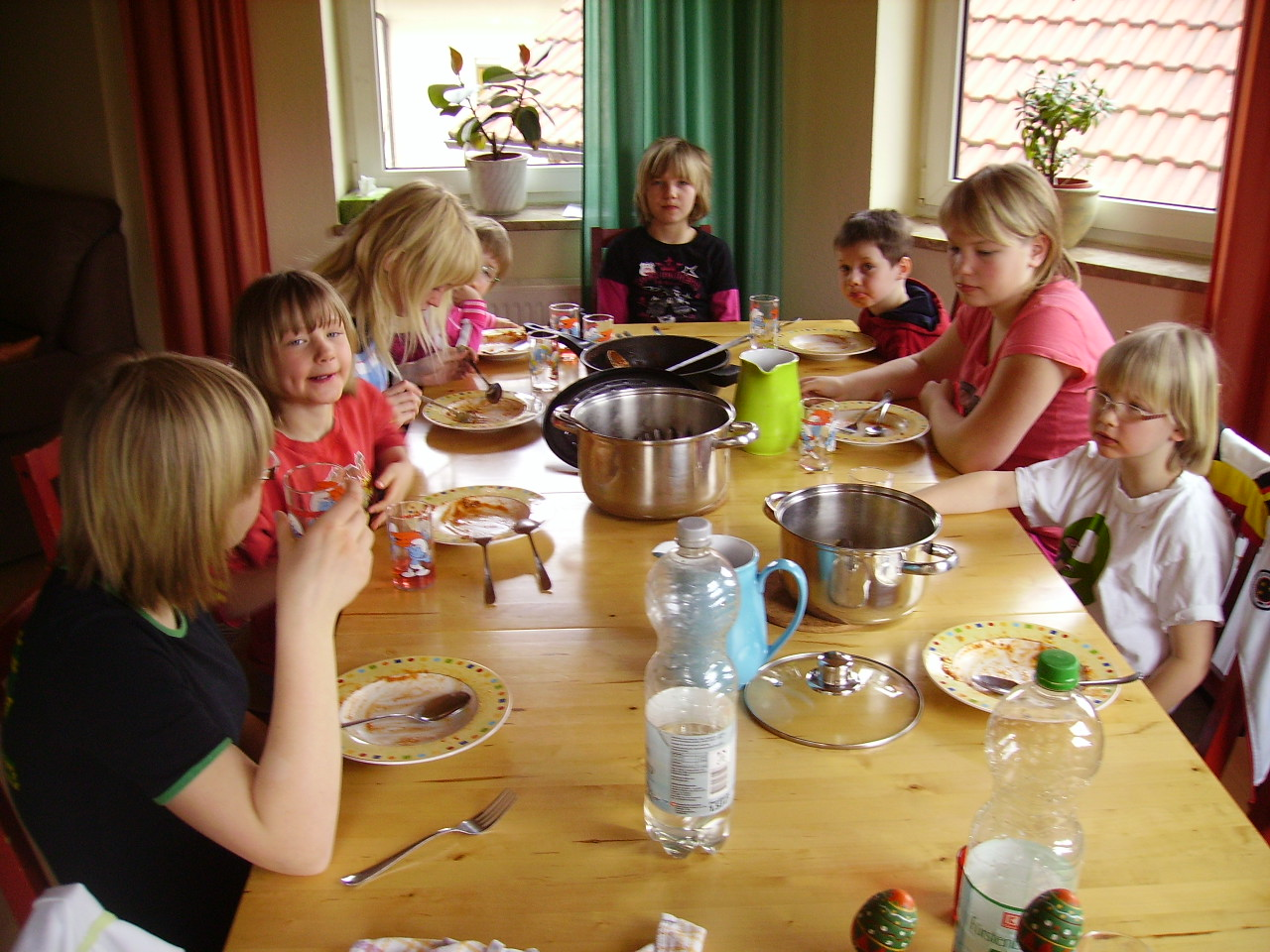
Die Kinder beim gemeinsamen Mittagessen
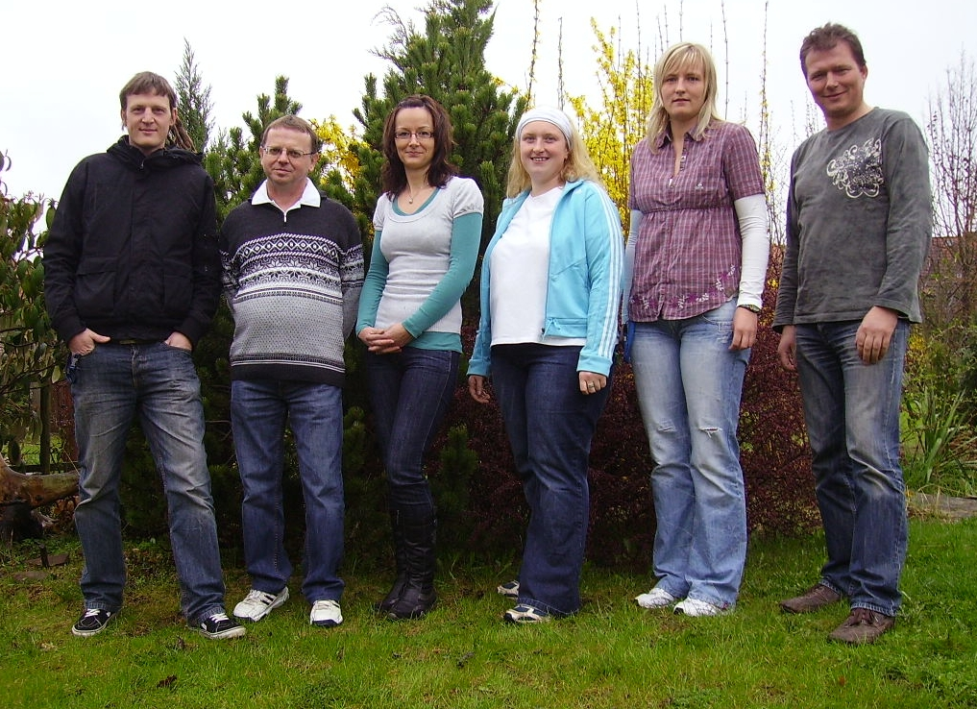
Das Pädagogen-Team der Geschwisterwohngruppe

Leitbild
Kinder können am Besten in der Familie aufwachsen. Dennoch gibt es Umstände, die dazu führen, dass der Familienverband bricht. Gelingt es den Eltern in einer bestimmten Lebenssituation nicht, die Verantwortung für ihre Kinder zu übernehmen, sollte die Gemeinschaft der Geschwister unter allen Umständen erhalten werden, um den Familienverlust nicht noch durch einen Geschwisterverlust zu mehren. In familienähnlichster Form unterstützen wir die, welche unverschuldet in eine Krisensituation gerieten und deren innigster Wunsch es ist, nicht getrennt zu werden.

Schwerpunkte: - Erhalt der Geschwisterbindung
- Förderung und Entwicklung der Geschwister außerhalb ihrer Ursprungsfamilie
- Schaffung eines sicheren Lebensraumes, der Geborgenheit, familiäre Atmosphäre und Orientierung bietet
- Gestaltung eines heilenden und helfenden Umfeldes durch engagierte und qualifizierte Pädagogen, in dem die Geschwister befähigt werden, sich emotional und sozial zu entfalten
- Förderung der Kinder zu gestärkten, eigenständigen und gemeinschaftsfähigen Persönlichkeiten
- sachkompetentes Aufarbeiten traumatischer Erfahrungen

Zielgruppe
Unsere Wohngruppe existiert seit Februar 2006. Sie wurde vordergründig für Geschwisterkinder konzipiert, die aus verschiedensten Gründen kurz- oder langfristig nicht in ihrer Ursprungsfamilie leben können. Hierbei handelt es sich um Kinder / Jugendliche, die Störungen in ihrer sozialen, psychischen und schulischen Entwicklung aufzeigen, sowie Kinder mit Entwicklungsverzögerungen. In der Geschwisterwohngruppe können Kinder / Jugendliche beiderlei Geschlechts aufgenommen werden. Die Wohngruppe bietet Platz für insgesamt 10 Kinder. Die Alterstruktur liegt zwischen 0 und 18 Jahren.

Aufgrund vermehrter Anfragen, werden seit 2009 im Einzelfall auch Kinder ohne Geschwisterverband aufgenommen. Hierbei handelt es sich um Kinder / Jugendliche deren Fallspezifik diese familienähnlichste Form der stationären Heimerziehung einforderte, um zielgerichtet und effektiv pädagogisch arbeiten zu können. In diesem Zusammenhang hat sich das Pädagogenteam schwerpunktmäßig traumapädagogisch fortgebildet. So gelingt es sozialpädaogisches, erzieherisches und traumapädagogisches Wissen im Erziehungsalltag zu nutzen. Im Bedarfsfall findet eine Vernetzung zwischen Traumapädagogik und Traumatherapie statt.

Schwerpunkte in der Arbeit mit den Kindern / Jugendlichen:
- Bereitstellung eines sicheren Lebensortes
- Schaffen einer familiären Atmosphäre
- Bieten verlässlicher Rahmenbedingungen und transparenter zuverlässiger Beziehungen
- Aufarbeitung bisheriger Erziehungsdefizite, Eltern – Kind(er) Beziehung
- Wahrnehmen von Traumatisierungen; Das Erkennen und besprechbar machen
posttraumatischer Stressstörungen ist ein wichtiger Beitrag zu einer positiven Entwicklung
des Kindes / Jugendlichen.
- Vernetzung in unterstützende Angebote; z.B. systemische Familienberatung, therapeutische
/ psychologische Begleitung
- Nachsozialisation über emotionale „korrigierende“ Erfahrungen
- Aufbau und Festigung sozialer Kompetenzen
- Stärkung des Selbstwertes; Förderung der Autonomie
- Ärger – Wut - Management
- Hilfe bei der Entwicklung einer eigenen Lebensperspektive
- sozialpädagogische Hilfen und Gesprächsangebote bei persönlichen Problemen, in Krisen
und bei Beziehungsabbrüchen
- Biographiearbeit

Schwerpunkte in der Arbeit mit den Eltern:
- Abklärung der Problemeinschätzung; sozialpädagogische Diagnostik
- Zielkataloge, Pflichtkataloge erstellen, kurzfristig erreichbare Ziele
- strukturiertes, verpflichtendes Einbeziehen der Eltern in die Arbeit mit den Kindern
- Vernetzung der Eltern in unterstützende Strukturen; z.B. systemische
Familienberatung
- Ressourcen und Stärken herausarbeiten, d.h. konsequente Ressourcen- und
Lösungsorientierung
- Feedback – Loben – Ermutigen
- Ärger – Wut – Management
- Aktives Zuhören

Unser familientherapeutischer Ansatz:
- strukturierte, engmaschige Familienarbeit nach dem systemischen
Ansatz - ressourcenorientiert
- Interventionsgespräche im Verlauf der Maßnahme mit Jugendamt,
Schule, den Eltern und dem Erzieherteam; Gespräche werden auch im Rahmen von Hausbesuchen geführt
- Elternseminare, Elternnachmittage, Eltern-Kind-Training zu speziellen Fragestellungen
- Regelmäßige prozessorientierte Elternberatung mit dem Ziel die Eltern zu befähigen, vorhandene Ressourcen der Familie aufzuspüren und zu nutzen. Die Beratung findet in der Herkunftsfamilie sowie im sozialen Umfeld dieser und in der Wohngruppe statt.

Durch Teamübergreifende Fortbildungen zum Thema systemische Familienarbeit, sind die Pädagogen in der Lage nach einem systemischen Ansatz zu arbeiten. Dabei erhalten sie Unterstützung vom Fachdienst der Einrichtung und einem externen Familientherapeuten, der für Fallsupervisionen zur Verfügung steht.

Eine ausführliche Konzeption sowie Informationen zu den Kosten eines Platzes in der Geschwisterwohngruppe können unter 03647/ 46170 angefordert werden. Zudem sind wir gern bereit, ihnen einen persönlichen Einblick in unsere Geschwisterwohngruppe zu ermöglichen und die Besonderheiten in der pädagogischen Arbeit im Gespräch zu erläutern.

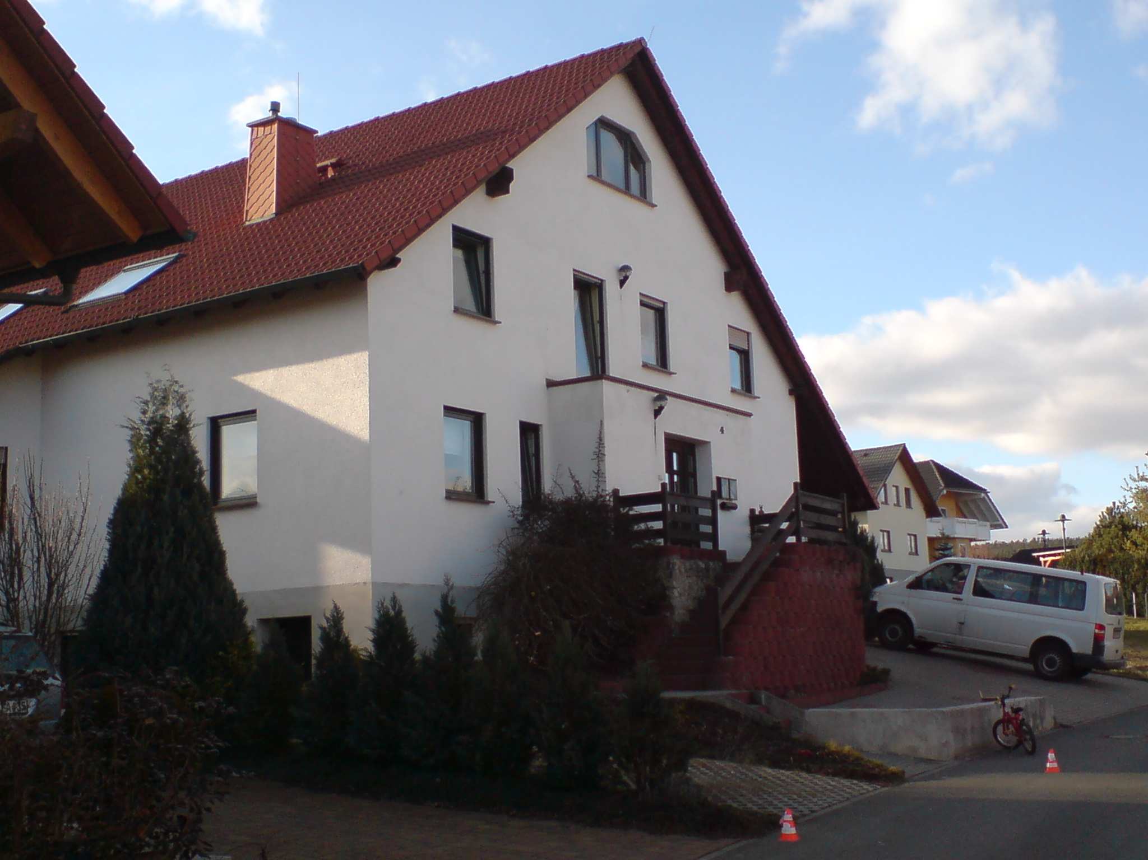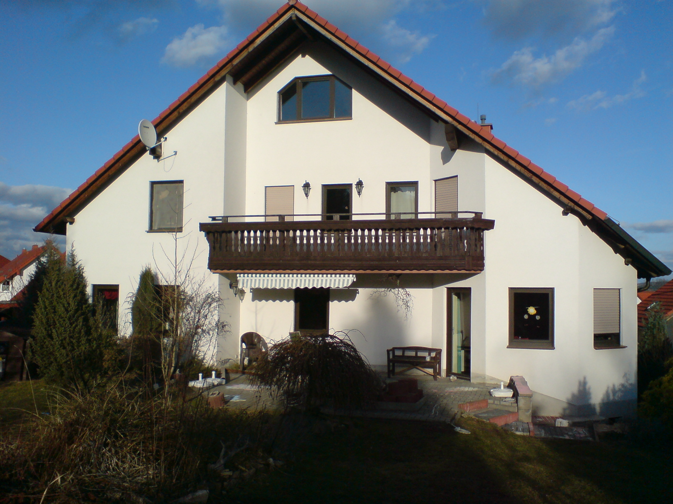
Objekt Vorderansicht Objekt Hinteransicht

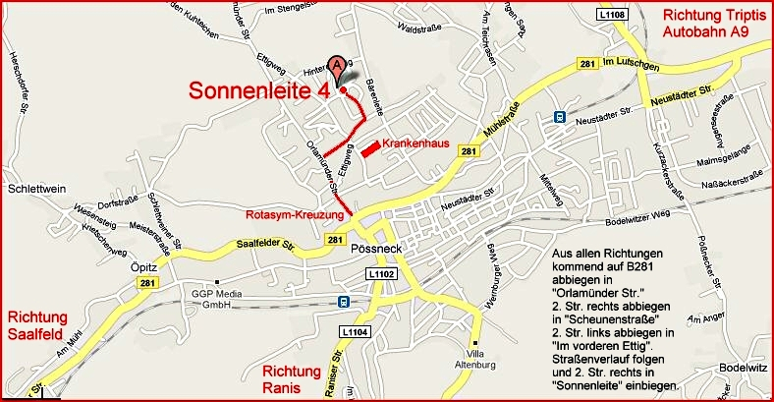
Anfahrtsskizze

